

**Ausflugsbericht**

Die Magie der Fjorde und Schärenküste

AMR 114B:

30-06-2024 – 07-07-2024

**Begleitung außer Phoenix**

**Heinz Schuermann – Lektor**

**Sabine Hoepfner – Wörlitz Gruppe Leiter**

**Di 02.07. Maløy / Norwegen 09:00 19:00**

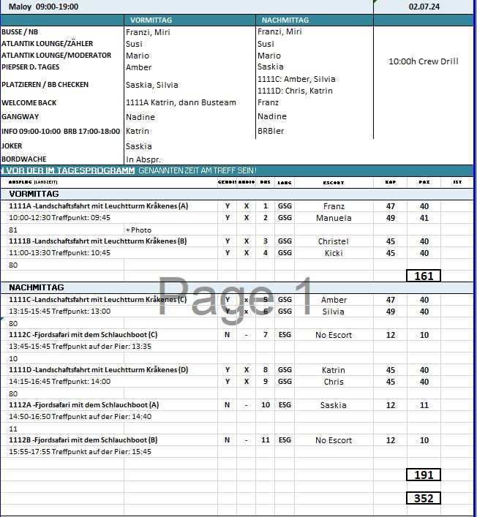

**Landschaftsfahrt mit Leuchtturm Kråkenes / ca. 2,5 Std. / 69€**

Die Stadt Måløy ist auch das Verwaltungszentrum der Gemeinde Vågsøy in der norwegischen Provinz Sogn og Fjordane. Måløy liegt an der Südostseite der Insel Vågsøy, nach der die Gemeinde benannt ist, und ist durch die Brücke Måløybrua mit dem Festland verbunden. Måløy verfügt über einen der wichtigsten Fischereihäfen der Region und ist eine lebhafte Küstenstadt. In unmittelbarer Nähe des Stadtzentrums liegt Vestkapp, Norwegens westlichster Punkt. Sie fahren via Raudaberg zum Strand Refviksanden, wo Sie einen Fotostopp einlegen. Dieser außergewöhnliche weiße Sandstrand auf der Nordseite von Vågsøy wurde immer wieder zu einem der besten Badestrände Norwegens gewählt und ist bei jeder Wassertemperatur einen Besuch wert. Von hier geht es weiter zum Leuchtturm von Kråkenes, am westlichsten Punkt von Vågsøy gelegen. Die unverwechselbaren dramatischen Küstenabschnitte von Stadhavet sind sehr beeindruckend. Nach dem Fotostopp fahren Sie zurück zum Schiff.

Ausflug nach Plan.

**Fjordsafari mit dem Schlauchboot / ca. 2 Std. / 149€**

Sie unternehmen einen kleinen Spaziergang vom Schiff zum RIB-Bootsanleger. Sie erhalten die Schutzkleidung und kurze Instruktionen. Gut angeschnallt fahren Sie in recht hoher Geschwindigkeit mit dem RIB-Boot (Schnellschlauchboot) über den Fjord. Während der etwa einstündigen RIB-Bootsfahrt rund um Måløy erleben Sie die herrliche Natur und beeindruckende Landschaften. Sie fahren an den Inseln Barmen und Silda vorbei und sehen die gut erhaltenen Ruinen des Klosters Selja (keine Anlandungen). Vom Wasser aus sehen Sie noch den Leuchtturm von Ulvesund, 1870 erbaut und erst im Jahr 1985 "automatisiert". 2003 wurde er restauriert und für die Öffentlichkeit zugänglich.

Bitte beachten: Für Gäste mit eingeschränkter Beweglichkeit und/oder Rückenleiden nicht geeignet. Sehr begrenzte Teilnehmerzahl. Die Tour wird mit RIB-Booten gefahren, die recht hohe Geschwindigkeiten erreichen können. Rettungsweste/Schutzkleidung wird gestellt. Kinder zwischen 6 und 14 Jahren können in Begleitung eines Elternteils mitfahren. Warme Kleidung und festes Schuhwerk empfohlen. Alle Erklärungen in englischer Sprache.

Ausflug nach Plan.

**Mi 03.07. Molde / Norwegen 07:00 12:00**

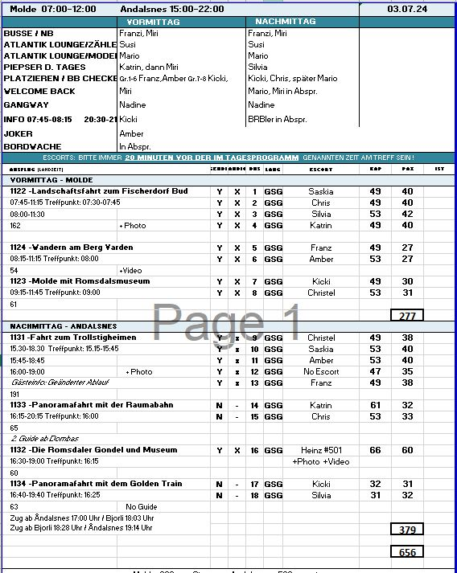

**Wandern am Berg Varden / ca. 3 Std. / 49€**

Ein Ausflug für sportliche Gäste. Sie werden zuerst mit einem Bus nach Varden gebracht. Von 407 m ü.d.M. haben Sie bei gutem Wetter und klarer Sicht eine wunderschöne Aussicht über Molde und die Umgebung mit 222 teilweise schneebedeckten Bergen. Hier beginnt die erste Etappe der Wanderung, die bergab auf einem Pfad zur Storli-Hütte führt (ca. 30 Min.). Die zweite Etappe geht durch ein Waldgebiet zum Romsdalsmuseum (ca. 30 Min.), einem Freilichtmuseum, das u.a. 35 typische Stadthäuser zeigt, die nach lokalen Bautraditionen erbaut wurden und die Lebensweise der Einwohner aus der Zeit zwischen dem 16. und 19. Jh. vermitteln. Nach der Besichtigung spazieren Sie zum Rekneshügel direkt hinter dem Museum. Von hier bieten sich Ihnen ebenfalls schöne Fotomotive. Die dritte Etappe Ihrer Wanderung erfolgt vom Rekneshügel durch den Reknespark zurück zum Schiff (ca. 30 Min.).

Bitte beachten: Für Gäste mit eingeschränkter Beweglichkeit nicht geeignet. Begrenzte Teilnehmerzahl.

Ausflug nach Plan.

**Landschaftsfahrt zum Fischerdorf Bud / ca. 3,5 Std. / 59€**

Nachdem der Bus Molde verlassen hat, beginnt Ihre schöne, abwechslungsreiche Landschaftsfahrt. Unterwegs sehen Sie idyllische Fischerdörfer, Fjorde, die Küste und das offene Meer. Die Fahrt geht zuerst in nördlicher Richtung über Eide, entlang des Kornstadfjordes nach Vevang. Hier startet die bekannte Atlantikstraße, die nach sechsjähriger Bauzeit 1989 eröffnet und 2005 zum "norwegischen Bauwerk des Jahrhunderts" erklärt wurde. Die Straße ist knapp 9 km lang und führt über 8 Brücken sowie kleine und größere Inseln. Auf der Insel Averøy drehen Sie um und fahren die gleiche Strecke in südlicher Richtung nach Vevang zurück. Entlang der Küste passieren Sie die berüchtigte Hustadvika-Bucht, ein Küstenabschnitt mit vielen kleinen Inseln und Riffen. Wenn hier die Herbststürme einsetzen, zieht das beeindruckende Naturschauspiel zahlreiche Besucher an. Im Fischerdörfchen Bud machen Sie einen kurzen Fotostopp, bevor es zurück nach Molde geht.

Bitte beachten: Begrenzte Teilnehmerzahl.

Ausflug nach Plan.

**Molde mit Romsdalsmuseum / ca. 2,5 Std. / 59€**

Die Stadt Molde liegt am Nordufer des gleichnamigen Fjords. Das Klima hier wird zum einen durch Ausläufer des Golfstroms und zum anderen durch die geschützte Lage am Fjord begünstigt. Daher wird Molde auch als "Stadt der Rosen" bezeichnet, da diese hier besonders gut gedeihen. Sie unternehmen eine Stadtrundfahrt und fahren zum Aussichtspunkt Varden. Von hier haben Sie eine wunderschöne Aussicht über Molde und die Umgebung. Nach einem Fotostopp fahren Sie zum Romsdalsmuseum, einem Freilichtmuseum, das etwa 35 Stadthäuser der Region sowie deren Einrichtungen zeigt. Sie sind nach lokalen Bautraditionen erbaut worden und spiegeln die Lebensweise seiner Bewohner aus der Zeit zwischen dem 16. und 19. Jh. wider. Nach der Besichtigung Rückfahrt zum Schiff.

Bitte beachten: Begrenzte Teilnehmerzahl.

Ausflug nach Plan.

**~~Von Molde via Vestnes nach Åndalsnes / ca. 7 Std. mit Essen / 169€~~**

~~Die Fahrt beginnt in Molde, die als "Stadt der Rosen" bekannt ist. Nach einer kleinen Rundfahrt überqueren Sie den Moldefjord mit der Fähre nach Vestnes. Sie fahren durch schöne Landschaft über das Ørskoggebirge nach Stordal. Dort haben Sie Gelegenheit zum Besuch der achteckigen Holzkirche von 1799, die aufgrund der reichen Verzierungen auch "Rosenkirche" genannt wird: Wände, Säulen, Dach, Galerie und Kanzel sind mit Rosen, Akanthusranken und biblischen Szenen verziert. Durch das Valldal fahren Sie in Richtung Trollstigen mit kurzer Fotopause an der tiefen Gudbrandsschlucht. Mittagessen in einem Restaurant unterwegs. Die Passage des Trollstigheimen bietet einen schönen Panoramablick über die Bergwelt. Von einem Aussichtspunkt aus Gelegenheit, Fotos von der berühmten Trollstigstraße zu machen. Anschließend fahren Sie über die 11 Serpentinen in das Tal hinunter. Sie erreichen die berüchtigte Trollwand, die höchste Steilwand Europas mit senkrechten Abstürzen von mehr als 1.000 m. Nach einem Fotostopp fahren Sie nach Åndalsnes, wo Ihr Schiff in der Zwischenzeit eingetroffen ist.~~

~~Bitte beachten: Für Gäste mit eingeschränkter Beweglichkeit nicht geeignet. Begrenzte Teilnehmerzahl.~~

Der Ausflug wurde aufgrund der Sperrung der Serpentinenstarße am Trollstigheimen storniert, da es keine alternative Route gab. Die Gäste konnten auf die anderen Ausflüge umbuchen.

**Mi 03.07. Åndalsnes / Norwegen 15:00 23:00**

**Fahrt zum Trollstigheimen / ca. 3 Std. / 69€**

Åndalsnes liegt direkt am Isfjord und ist von einer beeindruckenden Bergwelt umgeben, weshalb es oft als Norwegens "Alpenstadt" bezeichnet wird. Insgesamt 87 Berge dieser Gegend ragen über 1.500 m in die Höhe. Die Fahrt führt in südlicher Richtung am Fluss Rauma entlang zur berühmten Trollstigstraße. Über elf atemberaubende Serpentinen schraubt sich die Straße mit 10% Steigung den Berg hinauf. Beim Wasserfall Stegfossen können Sie den Blick über das Istertal und die umliegende Bergwelt genießen, und auch vom Aussichtspunkt Trollstigen beeindruckt bei klarer Sicht der Blick auf die norwegische Landschaft. Danach fahren Sie wieder zurück ins Tal und erreichen die mit über 1.000 m höchste Steilwand Europas, die Trollwand. Nach einem Fotostopp fahren Sie zurück zum Schiff.

Bitte beachten: Begrenzte Teilnehmerzahl.

Aufgrund der Sperrung des Trollstigen musste die Route angepasst werden. Die Gäste wurden darüber per Brief und TP am ersten Tag informiert. Kurzform: „ Die Fahrt über die berühmte Serpentinenstraße kann leider nicht stattfinden und auch der Wasserfall Stegfossen kann nicht angefahren werden. Anstatt des Fotostopps Trollstigen werden Sie nun am Fuß des Trollstigen halten und dort u.a. die Haarnadelkurven sehen. Der Fotostopp an der Trollwand bleibt wie geplant bestehen und anschließend unternehmen Sie eine Landschaftsfahrt durchs wunderschöne Raumatal“.  
Es gab keinerlei Beschwerden und alle waren glücklich.

**Die Romsdaler Gondel und Museum / ca. 2,5 Std. / 89€**

Sie spazieren zunächst etwa fünf Minuten vom Anleger zur Fjordstation der Romsdal Gondel. Die neueste Attraktion in Åndalsnes wurde erst im Mai 2021 eröffnet. Während der 5-minütigen Fahrt in der hochmodernen Gondelbahn genießen Sie die atemberaubende Aussicht auf die umliegende Landschaft. Sie erreichen die Bergstation auf dem Berg Nesaksla (708 ü.d.M.). Spektakuläre Ausblicke erwarten Sie. Bei guter Wetterlage sehen Sie den Romsdalsfjord, die Stadt Åndalsnes, Isfjorden, Isterdalen, Kirketaket, den Fluss Rauma und Trollveggen. Genießen Sie etwa 40 Minuten Freizeit und erkunden Sie die umliegenden Wanderwege und Aussichtspunkte bei Spaziergängen. Anschließend fahren Sie mit der Gondelbahn wieder zurück zur Talstation. Anschließend besuchen das nahebei gelegene Tindemuseum. Åndalsnes ist die Bergsteigerhauptstadt Norwegens, und dieses Erlebnis- und Ausstellungszentrum mit modernen Installationen bietet Ihnen einen umfassenden Einblick in die Geschichte des Bergsports. Die Führung endet im Museum. Sie haben die Möglichkeit, sich individuell noch ein wenig umzuschauen oder zu Fuß zum Schiff zurückzukehren.

Ausflug nach Plan.   
Manche Gäste und Escort fanden das Museum nicht notwendig, man sollte lieber mehr Zeit oben am Berg einplanen.

**Panoramafahrt mit dem Golden Train / ca. 3 Std. / 89€**

Nach wenigen Gehminuten erreichen Sie den Bahnhof von Åndalsnes und fahren mit dem "Golden Train" auf einer der schönsten Bahnstrecken Norwegens. Die eingleisige, nicht-elektrifizierte Bahnstrecke wurde im Jahr 1924 fertiggestellt und bietet herrliche Ausblicke auf die wunderschöne Landschaft. Unterwegs sehen Sie einige alte Steinbrücken, z.B. die Kyllingbrücke, eine der berühmtesten Bahnbrücken Norwegens und Wahrzeichen dieser Strecke. Sie ist 59 Meter hoch und 76 Meter lang und wurde von 1913 bis 1922 erbaut. Nach etwa 1-stündiger Bahnfahrt erreichen Sie den Bahnhof von Bjorli und haben etwa eine halbe Stunde Zeit für einen Spaziergang. Danach geht es dann auf gleicher Strecke wieder mit dem "Golden Train" zurück nach Åndalsnes. Erneut haben Sie Gelegenheit, die eindrucksvolle Landschaft zu genießen, bevor Sie nach ca. 50-minütiger Bahnfahrt wieder in Åndalsnes ankommen. Kurzer Fußweg zurück zum Schiff.

Es handelt sich um einen recht alten Zug (neuer kommt hoffentlich bald aufgrund von Lieferschwierigkeiten) und ist nichts Besonderes, keine Panoramafenster o.ä., also Sicht ist so lala.  
Deutscher Guide an Bord und gibt Erklärungen via PA System, AC gibt es nicht. Wenn man die Fenster öffnen möchte, versteht man den Guide via PA System nicht.   
Ausflug lt. Escorts nicht zu empfehlen, die Strecke ist nicht so schön wie in Flam.

**Panoramafahrt mit der Raumabahn / ca. 4 Std. / 119€**

Åndalsnes, eine kleine Stadt direkt am Isfjord, ist von einer beeindruckenden Bergwelt umgeben und wird deshalb oft als Norwegens "Alpenstadt" bezeichnet. 87 Berge dieser Region ragen über 1.500 m in die Höhe. Sie fahren mit dem Bus in südlicher Richtung zur Trollwand, mit über 1.000 m höchste Steilwand Europas. Nach einem Fotostopp fahren Sie durch beeindruckende Landschaft entlang des Raumaflusses nach Bjorli, 600 m hoch gelegen. Bjorli ist für die Norweger ein beliebtes Skigebiet, und viele besitzen hier ein Wochenendhaus. Die Fahrt geht weiter nach Dombås, ein weiteres populäres Hüttengebiet. Nach etwas Freizeit in Dombås startet die Fahrt mit der bekannten Raumabahn zurück nach Åndalsnes. Sie ist eine eingleisige, nicht-elektrifizierte Bahnstrecke, die im Jahr 1924 fertiggestellt wurde. Genießen Sie die bequeme Fahrt durch die wunderschöne Landschaft. Unterwegs sehen Sie einige alte Steinbrücken, z.B. die Kyllingbrücke, eine der berühmtesten Bahnbrücken Norwegens und Wahrzeichen dieser Strecke. Sie ist 59 m hoch und 76 m lang und wurde von 1913 bis 1922 erbaut. Nach etwa 80-minütiger Bahnfahrt erreichen Sie Åndalsnes. Vom Bahnhof gehen Sie wenige Minuten zurück zum Schiff.

Bitte beachten: Begrenzte Teilnehmerzahl. Dieser Ausflug kann auch in umgekehrter Reihenfolge stattfinden.

Auslug nach Plan.

**Do 04.07. Ålesund / Norwegen 06:30 13:00**

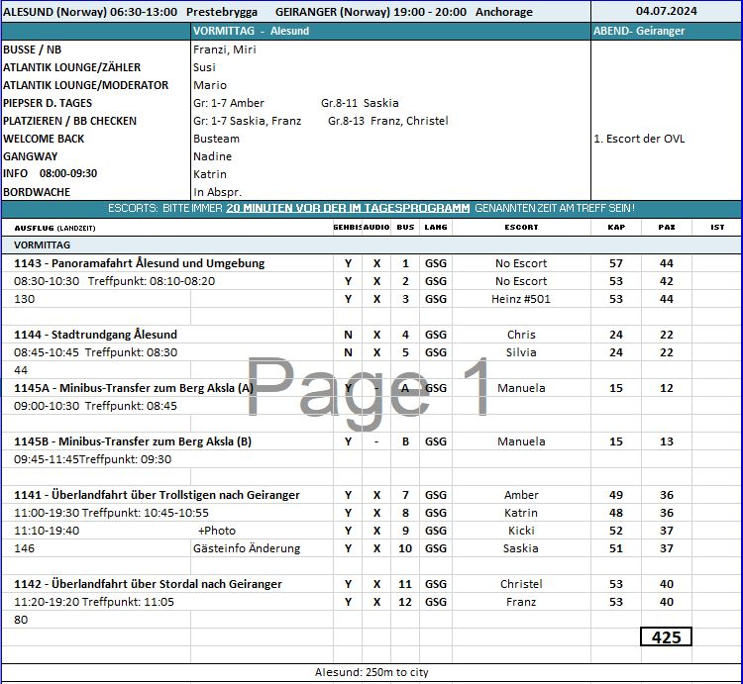

**Stadtrundgang Ålesund / ca. 2 Std. / 25€**

Während des 2-stündigen Rundgangs lernen Sie eine der schönsten Städte Norwegens kennen. Das Stadtzentrum von Ålesund wurde 1904 durch ein Feuer völlig zerstört. Hunderte der in Holzbauweise errichteten Häuser brannten nieder. Der Wiederaufbau in den Folgejahren - unterstützt vom deutschen Kaiser Wilhelm II. - war vom modernen Jugendstil beeinflusst, und so präsentiert sich die Altstadt von Ålesund heute mit wunderschönen Häuseransichten und als architektonisches Kleinod. Während des geführten Rundgangs lernen Sie die Altstadt und Teile des Hafens kennen und erfahren mehr über die Geschichte der Stadt und ihren Wiederaufbau.  
Bitte beachten: Für Gäste mit eingeschränkter Beweglichkeit nicht geeignet. Begrenzte Teilnehmerzahl. Teilweise sind steile Anstiege und Treppenstufen zu bewältigen.

Ausflug nach Plan.

**Panoramafahrt Ålesund und Umgebung / ca. 2 Std. / 35€**

Die Stadt Ålesund liegt verstreut auf ihren sieben Inseln. Das Stadtzentrum erlebte 1904 ein vernichtendes Feuer, bei dem Hunderte der in Holzbauweise errichteten Häuser niederbrannten und völlig zerstört wurden. In den Folgejahren wurde die Stadt im modernen Jugendstil - und diesmal aus Stein - wieder aufgebaut. Sie gilt heute als eine der schönsten norwegischen Städte und die Altstadt präsentiert sich als architektonisches Schmuckstück. Sie unternehmen eine Panoramafahrt durch die Stadt und Umgebung und passieren die schönsten Gebäude und Sehenswürdigkeiten.

Ausflug nach Plan.

**Minibus-Transfer zum Berg Aksla / ca. 1,5 Std. / 59€**

Per Minibus erfolgt der etwa 20-minütige Transfer auf den 189 m hohen Stadtberg Aksla von wo Sie den herrlichen Ausblick auf die Stadt, ihre umgebenden Berge und vorgelagerten grünen Inseln genießen können. Sie haben ca. 45 Minuten Freizeit, um die schöne Aussicht zu genießen oder im Restaurant einen Kaffee zu trinken. Anschließend erfolgt die Rückfahrt zum Schiff.

Bitte beachten: Transfer ohne Reiseleitung und Besichtigungen. Begrenzte Teilnehmerzahl.

Oben öffnet das Kaffee und somit die Toiletten auch erst um 11 Uhr, wir waren leider schon 09:15 Uhr dort, so dass die Agentur erst die Betreiber anrufen mussten und viel später geöffnet wurde. D.h. die erste Gruppe konnte nur ganz am Ende auf die Plattform und ins Café. Daher wäre es besser die Tour frühestens um 10:30 Uhr starten zu lassen.  
Wieso bieten wir einen Minibus an, wenn andere Gruppen auch mit einem großen Bus hochfahren?

**Überlandfahrt über Stordal nach Geiranger / ca. 8 Std. mit Lunchbox / 135€**

Die Stadt Ålesund liegt verstreut auf ihren sieben Inseln. Das Stadtzentrum erlebte 1904 ein vernichtendes Feuer, bei dem Hunderte der in Holzbauweise errichteten Häuser niederbrannten und völlig zerstört wurden. In den Folgejahren wurde die Stadt im modernen Jugendstil - und diesmal aus Stein - wiederaufgebaut. Sie gilt heute als eine der schönsten norwegischen Städte, und die Altstadt präsentiert sich als architektonisches Schmuckstück. Sie unternehmen zunächst eine kurze Stadtrundfahrt. Anschließend fahren Sie am Storfjord entlang nach Stordal. Hier besuchen Sie die achteckige Holzkirche, die aufgrund der reichen Verzierungen auch "Rosenkirche" genannt. Wände, Säulen, Dach, Galerie und Kanzel sind 1799 mit Rosen, Akanthusranken und biblischen Szenen verziert worden. Nach der Besichtigung fahren Sie in das schöne Valldal-Tal. Unterwegs wird eine Kaffeepause eingelegt. Danach legen Sie an der Schlucht Gudbrandsjuvet einen Fotostopp ein, bevor Sie mit der Fähre den Norddalsfjord überqueren. Am fischreichen Eidsee entlang und durch grüne Almlandschaft führt die Fahrt zum Aussichtspunkt "Adlerkehre" - aus 600 m Höhe bietet sich ein großartiger Blick auf den Geirangerfjord mit seinen Wasserfällen. Nach einem kurzen Aufenthalt geht es dann über die Adlerstraße mit ihren elf Serpentinen hinunter nach Geiranger, wo Ihr Schiff Sie bereits erwartet.

Ausflug nach Plan.

**Überlandfahrt über Trollstigen nach Geiranger / ca. 8,5 Std. mit Essen / 149€**

Die Stadt Ålesund erstreckt sich über 7 Inseln. Das Stadtzentrum erlebte 1904 ein vernichtendes Feuer, bei dem Hunderte der in Holzbauweise errichteten Häuser niederbrannten und völlig zerstört wurden. In den Folgejahren wurde die Stadt im modernen Jugendstil - und diesmal aus Stein - wiederaufgebaut. Sie gilt heute als eine der schönsten norwegischen Städte, und die Altstadt präsentiert sich als architektonisches Schmuckstück. Sie machen zuerst eine kurze Panoramafahrt durch die Stadt. Sie fahren entlang des Borgundfjords und Storfjords, über das Ørskoggebirge und vorbei am Romdalsfjord nach Åndalsnes, der "Alpenstadt" Norwegens. Sie passieren den charakteristischen Berg Romsdalshorn und erreichen die Trollwand, mit über 1.000 m die höchste Steilwand Europas. Nicht weit entfernt befindet sich die bekannte Trollstigenstraße. In einem Restaurant nehmen Sie Ihr Mittagessen ein, bevor es dann auf einer Straße mit 10% Steigung und über 11 atemberaubende Serpentinen den Berg hinauf geht. Weiterfahrt und kurzer Stopp an der Schlucht Gudbrandsjuvet. Mit der Fähre überqueren Sie den Norddalsfjord, bevor es steil bergauf zur Adlerkehre geht. Von ca. 600 m Höhe haben Sie eine fantastische Aussicht auf den Geirangerfjord mit ihren Wasserfällen ("Sieben Schwestern") und den Dalsnibba (1.495 m). Anschließend Fahrt bergab via Geiranger zum Flydalsjuvet. Von hier genießen Sie den malerischen Blick über Schlucht, Ort und Fjord – ein beliebtes Ansichtskartenmotiv. Anschließend fahren Sie bergab zur Anlegestelle in Geiranger zur Wiedereinschiffung.

Aufgrund der Sperrung des Trollstigen musste die Route angepasst werden. Die Gäste wurden darüber per Brief und TP am ersten Tag informiert. Kurzform: „ Die Fahrt über die berühmte Serpentinenstraße kann leider nicht stattfinden und auch der Wasserfall Stegfossen kann nicht angefahren werden. Anstelle der Fahrt in nördliche Richtung über das Ørskoggebirge vorbei am Romdalsfjord nach Åndalsnes entlang des Borgundfjords durch das Valldal in Richtung Trollstigen bis hin zum Trollstigen-Plateau gefahren.

Es gab keinerlei Beschwerden und alle waren glücklich.

Bus 7: Frau Schaefer (Kabine #922, BN 502021) ist beim Einstieg an einem der Stops gestürtz und hat eine Platzwunde davongetragen.

**Fr 05.07. Bergen / Norwegen 12:00 22:00**

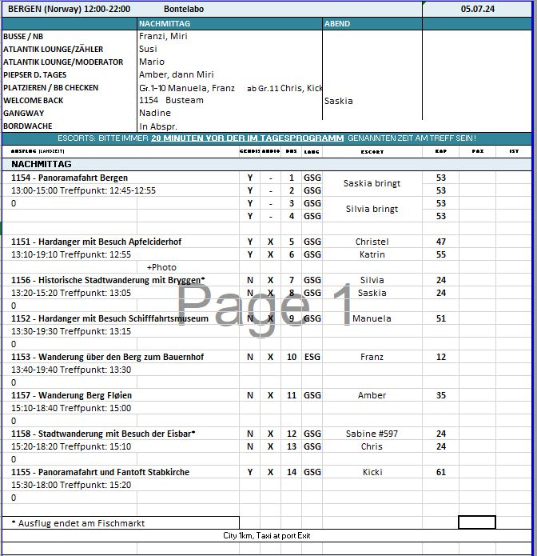

Da alle Ausflüge nach dem Mttagessen gestartet sind und während des Abendessens zurück waren, wurden Lunchboxen nur an diejenigen Gäste ausgegeben, die explizit eine gewünscht hatten.

**Historische Stadtwanderung mit Bryggen / ca. 2 Std. / 19€**

Die Hanseaten in Bergen erhielten in einer für Norwegen schwierigen Zeit den internationalen Handel aufrecht und erlangten ein fast vollständiges Monopol für den Handel mit Stockfisch und Tran. Das Kontor war dem Mittelstand vorbehalten und hatte in seiner Blütezeit bis zu 1.000 Mitglieder. Es war eine reine Männergesellschaft, die Mitglieder waren unverheiratet und zogen zurück nach Deutschland, wenn sie ökonomisch in der Lage waren, dort zu leben. Das Kontor in Bergen ist als letztes der vier Hanseatischen Kontore gegründet worden und hat am längsten Bestand gehabt. Grundlage des Handels am Kontor waren der Import von Getreide, Mehl, Malz, Bier und Fischereigerätschaften sowie der Export von Stockfisch, Tran und Häuten. Das Kontor erhielt ein eigenes Gebiet, "Bryggen", das mitten in der Stadt gelegen ist. Es gab einen Ältestenrat, der das Kontor nach dem eigenen Regelwerk verwaltete und unter anderem über eine interne Gerichtsbarkeit verfügte. Das Regelwerk wurde vom Hansetag erarbeitet und von Lübeck aus kontrolliert. Sie wandeln auf den Spuren vergangener Zeiten, passieren die Festung Bergenhus, die Marienkirche und die Schötstuben, die Versammlungsräume der Hanseaten. Sie gehen weiter durch Bryggen und erfahren viel Wissenswertes über die Zeit der Hanse. Dies ist ein Rundgang ohne Eintritte, der in der Nähe vom Fischmarkt endet.

Bitte beachten: Für Gäste mit eingeschränkter Beweglichkeit nicht geeignet. Begrenzte Teilnehmerzahl.

Ausflug nach Plan.

**Panoramafahrt Bergen / ca. 2 Std. / 31€**

Bergen ist eine internationale Hafenstadt und liegt direkt am Inneren Byfjord. Die Stadt wird häufig als "Tor zu den Fjorden" bezeichnet. Bergen ist von sieben Hügeln und wunderschöner Natur umgeben. Im Jahr 1070 hat König Olav Kyrre die Stadt gegründet, die bis 1299 die Hauptstadt Norwegens war. Ihr ursprünglicher Name war Bjørgvin, was "Wiese zwischen den Bergen" bedeutet. Während der Rundfahrt passieren Sie viele Sehenswürdigkeiten und sehen die Kontraste dieser farbenfrohen Stadt. Die Fahrt geht zuerst in nördliche Richtung nach Eidsvåg, wo Sie die vorgelagerte Inselwelt sehen. Sie passieren die Wirtschaftshochschule sowie das Alt-Bergen-Museum und kommen wieder zurück zum Stadtkern. Sie fahren an der Marienkirche, der Fløien Talstation, dem Fischmarkt vorbei und gelangen zur Nordnes Halbinsel. Hier haben Sie die Gelegenheit, Bergen mit dem historischen Viertel Bryggen zu fotografieren. Sie verlassen das Stadtzentrum Richtung Süden und fahren an der königlichen Sommerresidenz vorbei. Die Rückfahrt zum Schiff führt Sie durch das alte Villenviertel Bergens und wieder an Bryggen vorbei.

Ausflug nach Plan.

**Wanderung Berg Fløien / ca. 3,5 Std. / 49€**

Die Wanderung beginnt direkt am Schiff und zusammen mit Ihrem Reiseleiter gehen Sie ca. 20 Min. zur Talstation der Fløibahn. Die Standseilbahn bringt Sie auf einer Streckenlänge von 848 Metern in eine Höhe von 320 m. Der Fløien ist Ausgangspunkt für unzählige Wanderungen, und die Einwohner von Bergen nutzen gerne diese Gegend für ihre sportlichen Aktivitäten. Sie genießen den traumhaft schönen Blick über die Stadt, die Berge, die Fjorde und die vorgelagerten Inseln. Gelegenheit zum Fotografieren, dann wandern Sie auf schönen Wanderwegen durch die abwechslungsreiche Natur. Mit der Fløibahn kehren Sie zurück ins Tal. Sie können noch individuell einen Stadtbummel unternehmen oder zum Schiff zurück spazieren.

Bitte beachten: Für Gäste mit eingeschränkter Beweglichkeit nicht geeignet. Begrenzte Teilnehmerzahl. Wetterfeste Kleidung und festes Schuhwerk sind erforderlich. An der Talstation der Fløibahn kann es zu Wartezeiten kommen.

Ausflug nach Plan.

Über die Hälfte der Gäste hat sich oben am Berg am Anfang der Wanderung abgemeldet aufgrund EM Deutschland – Spanien um 18.00 und auch wegen des Regens.

**Stadtwanderung mit Besuch der Eisbar / ca. 3 Std. / 49€**

Diese interessante Stadtwanderung durch Bergen startet direkt am Schiff und geht vorbei an den Sehenswürdigkeiten: Bergenhus Festung, Haakonshalle, Rosenkranzturm, Marienkirche, Bryggen, Fischmarkt, Altes und Neues Rathaus, Festplassen, Ole Bulls Platz und Nationale Bühne (Theater). Am Gerichtshof vorbei und durch eine Fußgängerzone gelangen Sie zur Eisbar: Eine Welt aus purem, glänzendem Eis bei frostigen Temperaturen erwartet Sie. Vor Ort ausgestattet mit einem wärmenden Mantel und Handschuhen sehen Sie die brillanten "eisigen" Kunstwerke. Dazu genießen Sie ein Getränk aus einem "Eisglas". Nach etwa 45-minütigem Aufenthalt spazieren Sie am Hafen entlang mit Blick auf Bryggen und erreichen wieder den Fischmarkt, wo die Stadtwanderung endet.

Bitte beachten: Für Gäste mit eingeschränkter Beweglichkeit nicht geeignet. Sehr begrenzte Teilnehmerzahl.

Ausflug nach Plan.

Gruppe 13: Viele Gäste sind früher zurückgegangen und haben sich abgemeldet wegen Fußball EM 18.00. Ein Gast ist gefallen und mit dem Taxi zurück zum Schiff gefahren (Kabine leider unbekannt).

**Panoramafahrt und Fantoft Stabkirche / ca. 2,5 Std. / 39€**

Sie fahren durch den Fløyfjellstunnel in südlicher Richtung nach Fantoft. Ab dem Busparkplatz spazieren Sie etwa 5 Min. auf einem Wanderweg durch ein Waldgebiet bis zur Fantoft Stabkirche. Die ursprüngliche Kirche wurde 1883 per Schiff von Fortun nach Fantoft transportiert. Nach einem Brandanschlag im Juni 1992 brannte die Stabkirche komplett nieder. Nur verkohltes Gebälk und eine verbrannte Eingangstür zeugten von der ehemaligen Kirche. Im Jahr 1993 wurde der Wiederaufbau auf der Grundlage alter Zeichnungen und Fotografien begonnen. 1997 konnte der Bau zur Besichtigung wieder freigegeben werden. Die Stabkirche ist heute als nahezu exakte Kopie im ursprünglichen Zustand zu sehen. Nach der Besichtigung fahren Sie nach Bergen, passieren den für Busse zugänglichen Teil der Stadt und kehren durch den Fløyfjellstunnel zurück zum Schiff.

Bitte beachten: Für Gäste mit eingeschränkter Beweglichkeit nicht geeignet.

Ausflug nach Plan.

**Hardanger mit Besuch Schifffahrtsmuseum / ca. 6 Std. mit Lunchbox / 99€**

Bevor Sie in Richtung Hardanger fahren, unternehmen Sie eine kleine Stadtrundfahrt durch Bergen. Sie sehen die alte Festungsanlage, die berühmten Hansehäuser von Bryggen und den Fischmarkt. Sie fahren in nördlicher Richtung via Åsane und Arna nach Kvamskogen. Hier haben zahlreiche Einwohner Bergens ein Ferienhaus, denn es ist eine perfekte Gegend zum Skilaufen. Sie halten am mächtigen Steinsdalsfossen-Wasserfall (Fotostopp). Kurz danach erreichen Sie den Hardangerfjord. Die malerische Gegend ist seit mehreren hundert Jahren bekannt für Obstanbau und traditionellen Bootsbau. In der Ortschaft Norheimsund, mit wunderschönem Blick auf den Hardangerfjord, besuchen Sie das Schifffahrtsmuseum, das interessante Aktivitäten bietet sowie offene Werkstätten. Hier können Sie Facharbeitern bei der Arbeit zuschauen und auch mehr über die Restaurierung alter Boote und den Neubau im traditionellen Stil erfahren. Es werden Kaffee und hausgemachte "Svele" (süße Pfannkuchen) serviert. Anschließend besteht die Möglichkeit, einen kleinen Spaziergang am Ufer des Fjordes zu unternehmen, wo kleine historische Häuser zu sehen sind. In der Ferne erblicken Sie die Umrisse des Folgefonna Gletschers, des drittgrößten Gletschers Norwegens. Sie fahren dieselbe Strecke zurück nach Bergen und genießen erneut Ausblicke auf Fjord, Gletscher, Gebirge und Wasserfälle.

Ausflug kam eher zurück, doch alles laut Plan.

**Hardanger mit Besuch Apfelciderhof / ca. 6 Std. mit Lunchbox / 99€**

Bevor Sie in Richtung Hardanger fahren, machen Sie eine kleine Stadtrundfahrt durch Bergen. Sie sehen die alte Festungsanlage, die berühmten Hansehäuser von Bryggen und den Fischmarkt. Sie verlassen das Stadtzentrum und fahren in nördlicher Richtung via Åsane und Arna nach Kvamskogen. Hier haben zahlreiche Einwohner Bergens ein Ferienhaus, denn es ist eine perfekte Gegend zum Skilaufen. Sie halten am mächtigen Steinsdalsfossen-Wasserfall. Anschließend fahren Sie weiter am schönen Hardangerfjord entlang. Die Landschaft an diesem 179 km langen Fjord ist beeindruckend. Unterwegs sehen Sie Obstgärten, Bauernhöfe, kleine Dörfer sowie manchen Ferienort und die Haube des Folgefonna Gletschers, drittgrößter Gletscher Norwegens. Die Region ist als das größte Obstanbaugebiet Norwegens bekannt, und im kleinen Ort Øystese besuchen Sie einen traditionsreichen Obsthof, der bereits in der vierten Generation betrieben wird. Es werden Ihnen die Spezialitäten des Hauses serviert: selbstgemachter Apfelkuchen und Apfelsaft. Anschließend besteht die Möglichkeit, im Hofladen lokale Spezialitäten zu erwerben und die Aussicht zu genießen. Sie fahren dieselbe Strecke zurück nach Bergen, wobei Sie die schönen Ausblicke auf Fjord, Gletscher, Gebirge und Wasserfälle erneut genießen können.

Ausflug nach Plan.

**Wanderung über den Berg zum Bauernhof / ca. 6 Std. mit Lunchbox / 139€**

Ab dem Schiff spazieren Sie an der Mariakirche vorbei sowie durch Bryggen, wo Sie mehr über die Hansezeit erfahren, und legen einen kurzen Stopp am berühmten Fischmarkt ein. Danach fahren Sie mit der Standseilbahn auf den Berg Fløyen. Hier genießen Sie den wunderschönen Blick auf die Stadt und die Fjorde, eine der spektakulärsten Ansichten in Norwegen. Auf Ihrer anschließenden etwa 3-stündigen Wanderung erleben Sie norwegische Natur pur: wunderschöne Seen, wilde Flüsse und atemberaubende Ausblicke. Sie legen eine Verschnaufpause am Gipfel des Mount Sandviken ein, um traditionelle norwegische Schokolade zu probieren, bevor Sie dann auf der alten Postroute talabwärts wandern. Ziel der ca. 11 km langen Wanderung ist der Bauernhof Øvre-Eide, der in wunderschöner Umgebung gelegen ist. Hier stärken Sie sich bei typisch norwegischen (hausgemachten) Spezialitäten und erfahren mehr über das ländliche Leben auf dem Hof. Danach fahren Sie wieder zurück zum Schiff.

Bitte beachten: Für Gäste mit eingeschränkter Beweglichkeit nicht geeignet. Begrenzte Teilnehmerzahl. Mehrstündige Wanderung, daher nur für sportliche Gäste geeignet. Wetterfeste Kleidung und festes Schuhwerk sind erforderlich.

Ausflug nach Plan.